PROJEKTIRANJE INFORMACIJSKIH SUSTAVA

Fakultet strojarstva, računarstva i elektrotehnike, Mostar Projektiranje informacijskih sustava

Prijedlog projekta:

Informacijski sustav za trajektnu plovidbu

„Croatia Ferry“

Voditelj projekta:
Ivan Tomas

Mostar, travanj 2025.

Sadržaj
1. Prijedlog projekta 1
1.0 Osnovne informacije 1
1.1 Početni plan 5
1.2 Studija izvedivosti 5
1.2.1 Analiza izvedivosti 5
1.2.2 Analiza troškova i koristi (ROI) 7
1.3 Izvori porijekla zahtjeva 9
1.3.1 Intervju 9
1.3.2 Reprezentativni dokument 9
1.3.3 Surogat 13
2. Specifikacija zahtjeva 17
2.1 Model procesa 17
2.1.1 Dijagram konteksta sustava razine 0 17
2.1.2 Dijagram glavnih procesa 18
2.1.3 Dijagram odabranog procesa 18
2.2 Model funkcija 19
2.2.1 Dijagram dekompozicije funkcija 19
2.3 Reprezentativni zahtjevi za pojedinu vrstu zahtjeva 20
2.4 Model događaja 22
2.4.1 Matrica entiteti-događaji 22
3. Specifikacija dizajna 23
3.1 Model podataka 23
3.1.1 Dijagram konceptualnog modela podataka 23
3.1.2 Dijagram logičkog modela podataka 23
3.2 Objektni model 24
3.2.1 Dijagram aktivnosti 24
3.2.2 Slučajevi korištenja 24
3.2.3 Dijagram slučajeva korištenja 28
3.2.4. CRC kartica 29
3.3 Model arhitekture 30
3.3.1 Dijagram razreda 30
3.3.2 Dijagram komponenti s reprezentativnim klasama 31
3.3.3 Dijagram ugradnje s komponentama 32
4. Upravljanje projektom 33

1. Prijedlog projekta

Osnovne informacije

Puni naziv projekta
Informacijski sustav za trajektnu plovidbu „Croatia Ferry“

Skraćeni naziv projekta
Croatia Ferry

Naručitelj projekta
Ministarstvo mora, prometa i infrastrukture (MMPI) Prisavlje 14
10000 Zagreb Republika Hrvatska

Voditelj projekta
Ivan Tomas Središte 21
88344 Drinovci Bosna i Hercegovina

Opis problema i predloženog rješenja

Kratak opis problema
Svrha informacijskog sustava "Trajektna plovidba" je olakšati upravljanje informacijama vezanim uz trajektne linije, raspored plovidbe, putničke i teretne kapacitete te druge relevantne podatke. Trenutno, nedostatak adekvatnog sustava za praćenje i upravljanje podacima rezultira neefikasnim procesima planiranja i vođenja trajektnog prometa. Ovaj nedostatak rezultira brojnim izazovima, uključujući neefikasno planiranje ruta, neusklađene rasporede plovidbe, nedostatak pravovremenih informacija za putnike te poteškoće u upravljanju operativnim procesima. Također, neefikasnost ovakvog sustava može rezultirati kašnjenjima, preopterećenjima trajektnih linija te nezadovoljstvom korisnika usluge.

Ciljevi projekta
Glavni cilj projekta je razviti visokokvalitetni informacijski sustav koji će transformirati način na koji se upravlja trajektnim plovidbama. Ovaj sustav će biti usmjeren na optimizaciju trajektnih ruta, unapređenje korisničkog iskustva putnika, povećanje sigurnosti plovidbe te smanjenje operativnih troškova za prijevoznike. Također, cilj je osigurati sustav koji će biti pouzdan, siguran i intuitivan za korištenje. Osim toga, cilj je i osigurati da sustav bude skalabilan, fleksibilan i prilagodljiv kako bi mogao odgovoriti na buduće potrebe i izazove u sektoru trajektne plovidbe.

Doseg projekta
Informacijski sustav "Trajektna plovidba" može se podijeliti u nekoliko ključnih funkcionalnosti:

- Raspored plovidbe: Sustav će omogućiti praćenje trenutnog rasporeda plovidbe, uključujući polaske, dolaske, trajanje putovanja te eventualne promjene u rasporedu.
- Rezervacije i prodaja karata: Putnici će moći pregledavati raspoložive termine, rezervirati mjesta na trajektu te kupiti karte putem interneta ili mobilne aplikacije.
- Upravljanje kapacitetom: Za prijevoznike, sustav će pružiti alate za praćenje popunjenosti trajekata te omogućiti optimizaciju rasporeda i kapaciteta prema potražnji.
- Korisničko sučelje za osoblje: Osoblje na trajektima i na kopnu imat će pristup sustavu radi ažuriranja informacija o putovanju, provjere rezervacija te komunikacije s putnicima.
- Analiza podataka: Sustav će prikupljati podatke o putovanjima, rezervacijama, popunjenosti te drugim faktorima kako bi omogućio analizu performansi i identifikaciju

potencijalnih poboljšanja.

Implementacija ovog informacijskog sustava trebala bi značajno unaprijediti upravljanje trajektnim prometom, povećati zadovoljstvo korisnika usluge te optimizirati operativne troškove prijevoznika.

Svrha projekta i očekivani rezultati

Rezultati
Implementacija informacijskog sustava "Trajektna plovidba" očekuje se da će donijeti sljedeće rezultate:

  - Optimizacija trajektnih ruta: Sustav će omogućiti precizno planiranje ruta, uzimajući u obzir faktore poput vremenskih uvjeta, potražnje putnika i tereta, čime će se smanjiti vrijeme putovanja i povećati učinkovitost plovidbe.
  - Unapređenje korisničkog iskustva: Putnici će imati lakši pristup informacijama o raspoloživim terminima, mogućnost rezervacije i kupovine karata putem interneta ili mobilne aplikacije, što će rezultirati većim zadovoljstvom korisnika i povećanjem lojalnosti prema prijevozniku.
  - Smanjenje operativnih troškova: Praćenje popunjenosti trajekata i optimizacija rasporeda plovidbe omogućit će prijevoznicima efikasnije korištenje resursa, što će rezultirati smanjenjem troškova goriva, održavanja i osoblja.

Potencijalni korisnici i tržište
Potencijalni korisnici informacijskog sustava "Trajektna plovidba" su: prijevoznici trajekata, odsnosno kompanije, putnici te administrativno osoblje
Tržište za informacijski sustav "Trajektna plovidba" obuhvaća sva mjesta s razvijenim sustavom trajektne plovidbe, uključujući obalna područja mediteranskih zemalja u regiji.

Kriteriji za mjerenje uspješnosti
Uspješnost implementacije informacijskog sustava može se mjeriti kroz sljedeće kriterije:

  - Povećanje učinkovitosti: Mjerenje smanjenja vremena putovanja, optimizacije ruta i smanjenja operativnih troškova.
  - Zadovoljstvo korisnika: Ankete i povratne informacije putnika o kvaliteti usluge, dostupnosti informacija i jednostavnosti rezervacije.
  - Financijski rezultati: Analiza prihoda od prodaje karata, smanjenje troškova i povećanje profitabilnosti prijevoznika.
  - Sigurnost plovidbe: Praćenje incidenata i nesreća te evaluacija sigurnosnih procedura.

Voditelj projekta: Odobrio:
Ivan Tomas prof. dr. sc. Krešimir Fertalj

________________ ________________

1.1 Početni plan

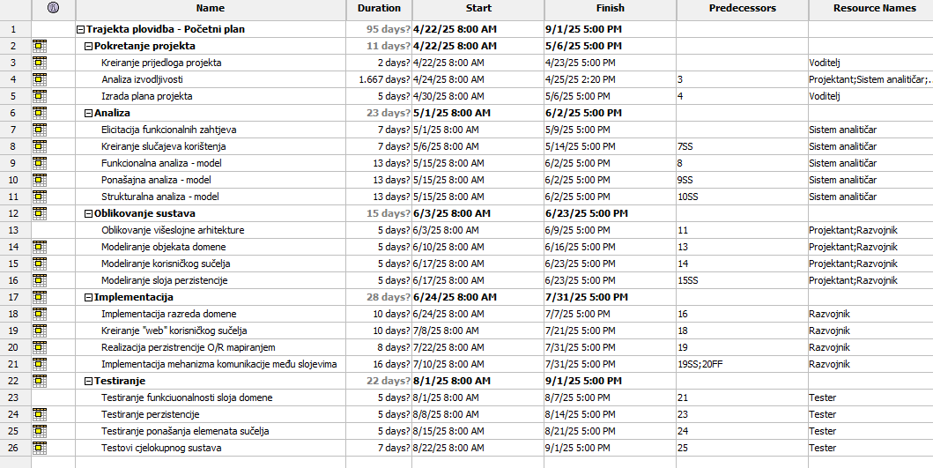

1.2 Studija izvedivosti

1.2.1 Analiza izvedivosti
Uvod
Svrha studije:
Cilj ove studije izvodljivosti je ocijeniti tri moguće alternative za implementaciju informacijskog sustava za trajektnu plovidbu "Croatia Ferry". Na temelju definiranih kriterija, analizirat će se prednosti, mane i ukupna prikladnost svake od alternativa te preporučiti optimalno rješenje.
Povijest projekta:
Projekt je iniciran kao odgovor na postojeće izazove u upravljanju trajektnim linijama, rasporedima, kapacitetima i korisničkom podrškom. Naručitelj projekta je Ministarstvo mora, prometa i infrastrukture RH.
Metodologija:
Primijenjeno je ponderirano vrednovanje alternativa prema devet ključnih karakteristika. Svaka karakteristika je ponderirana, a svaka alternativa ocijenjena od 1 do 10. Na temelju toga izračunat je ukupni rezultat svake alternative. Uz to je provedena i osnovna analiza troškova i koristi (ROI) za alternativu vlastitog razvoja.

Opće informacije
Trenutni sustav:
Trenutno se koriste izolirani i često ručni načini vođenja evidencije, rezervacija i obavještavanja korisnika, što uzrokuje neefikasnost i nepouzdanost.
Organizacija korisnika:
Sustav će koristiti prijevoznici, putnici i administracija.
Ciljevi sustava
- Digitalizirati i centralizirati upravljanje trajektnim linijama
- Omogućiti online rezervacije i kupovinu karata
- Optimizirati kapacitete i resurse
- Povećati zadovoljstvo korisnika
Važna pitanja
- Sigurnost podataka korisnika
- Integracija sa sustavima MMPI
- Skalabilnost za buduće rute i kapacitete
Pretpostavke i ograničenja
- Projekt treba biti funkcionalan unutar 12 mjeseci
- Budžet za razvoj ograničen je na realne resurse javne uprave
- Mora biti moguć daljnji razvoj i nadogradnja
Alternative
- Vlastiti razvoj (custom development)
Opis: Razvoj potpuno prilagođenog sustava od nule.
Prednosti: Visoka fleksibilnost, potpuna kontrola, optimizacija po mjeri.
Mane: Visoki početni trošak, dulje vrijeme razvoja, potreba za timom stručnjaka.
- Gotovo rješenje (off-the-shelf)
Opis: Kupnja postojećeg softverskog rješenja (npr. SaaS platforma).
Prednosti: Brza implementacija, niži početni trošak.
Mane: Ograničena prilagodba, ovisnost o vanjskom dobavljaču.
- Nadogradnja postojećih rješenja
Opis: Kombinacija postojećih državnih sustava uz razvoj novih modula.
Prednosti: Manji trošak, korištenje postojećih resursa.
Mane: Kompleksna integracija, ograničenja postojećih sustava.

Usporedno ponderirano vrednovanje

Karakteristika | Ponder | Vlastiti razvoj | Gotovo rješenje | Nadogradnja postojećeg
Trošak implementacije | 20% | 5 | 9 | 8
Vrijeme implementacije | 15% | 4 | 9 | 6
Skalabilnost | 10% | 9 | 6 | 5
Održavanje i podrška | 10% | 6 | 8 | 5
Prilagodljivost korisnicima | 10% | 9 | 5 | 6
Rizik implementacije | 10% | 5 | 7 | 6
Sigurnost podataka | 10% | 8 | 6 | 7
Integracija s postojećim sustavima | 10% | 6 | 6 | 9
UX/UI kvaliteta | 5% | 8 | 7 | 5

Ukupna ocjena:
- Vlastiti razvoj: 6.35
- Gotovo rješenje: 7.00
- Nadogradnja postojećeg: 6.75

1.2.2 Analiza troškova i koristi (ROI)
Odabrana alternativa: Vlastiti razvoj
Element troška/koristi | Godina 1 | Godina 2 | Godina 3
Trošak razvoja sustava | -11,952 EUR | -1,328 EUR | -664 EUR
Održavanje i podrška | - | -2,656 EUR | -3,320 EUR
Ušteda na operativnim troškovima | + | +4,648 EUR | +5,976 EUR
Dodatni prihodi (online prodaja) | + | +3,320 EUR | +4,648 EUR

Ukupni trošak (3 god): -19,920 EUR
Ukupna korist (3 god): +18,592 EUR
Neto rezultat: -1,328 EUR
ROI: ~-6.7% (ali dugoročno očekuje se prelazak u pozitivu nakon 4. godine)

Zaključak
Na temelju ponderiranog vrednovanja, gotovo rješenje ima najbolji omjer koristi, rizika I resursa. Preporučuje se provedba pilot projekta s gotovim rješenjem te mogućnost naknadne prilagodbe kroz razvoj vlastitih modula.
Iako analiza troškova pokazuje da vlastiti razvoj u prve tri godine ne donosi pozitivan ROI, dugoročno može postati najisplativija opcija. Stoga, ako se projekt planira kao dugoročna investicija (5+ godina), vlastiti razvoj može biti konkurentna strategija.
Implementacija treba uključiti obaveznu integraciju s postojećim sustavima MMPI i jasno definirane ugovore o održavanju i sigurnosti.

1.3 Izvori porijekla zahtjeva

1.3.1 Intervju

Zapisnik s intervjua – Lučka uprava Split
Datum: 5. svibnja 2025.
Mjesto: Lučka uprava Split
Sudionik: Luka Pavić, dispečer u odjelu za upravljanje trajektnim linijama
Intervjuirao: Ivan Tomas

Sažetak razgovora:

Dispečer Luka Pavić svakodnevno koordinira polaske trajekata i prati plovidbene uvjete. Kroz razgovor je istaknuo sljedeće ključne izazove u radu:

- Nepostojanje centralnog informacijskog sustava:
„Trenutno nemamo jedinstvenu platformu za upravljanje redom plovidbe. Koristimo Word i Excel tablice koje su pohranjene lokalno, a ažuriranje radi svaka ispostava zasebno.“

- Problemi s ažuriranjem informacija i komunikacijom prema putnicima:
„Često dolazi do promjena ruta zbog vremenskih uvjeta ili tehničkih poteškoća. Nismo u mogućnosti na vrijeme obavijestiti sve korisnike. Informacije objavljujemo na oglasnoj ploči ili telefonom.“

- Manjak automatizacije u komunikaciji s korisnicima:
„Putnici zovu i pitaju za informacije koje bi im trebale biti odmah dostupne online. Dispečeri su preopterećeni jednostavnim upitima.“

- Ručno vođenje rezervacija:
„Nema online rezervacija. Karte se kupuju na licu mjesta ili telefonski. U sezoni se stvaraju redovi i dolazi do nesporazuma zbog preklapanja termina.“

- Potreba za mobilnim rješenjem:
„Korisnici često pitaju postoji li aplikacija za trajekte, ali im moramo reći da tako nešto još nije dostupno.“

1.3.2 Reprezentativni dokument

Naziv dokumenta:
Privremeni red plovidbe Jadrolinije – Državna trajektna linija br. 433
Izvor: www.jadrolinija.hr
Opis dokumenta:
Ovaj dokument predstavlja službeni privremeni red plovidbe za trajektnu liniju Zadar (Gaženica) – Rivan – Sestrunj – Zverinac – Molat – Zapuntel – Ist i obratno, za razdoblje izvan sezone (01.01. – 29.05. i 29.09. – 31.12.) i sezonski period (30.05. – 28.09.).

U dokumentu se nalaze:

- Rasporedi po danima u tjednu (radni dani, vikendi, blagdani)
- Vrijeme dolaska i odlaska za svaku luku
- Posebne napomene za pristajanje i prijevoz tereta
- Izvadak cjenika za putnike i vozila, s jasno navedenim sezonskim i izvansezonskim cijenama
- Različite tarife za djecu, otočane, javne službe i specifične kategorije vozila (motocikli, prikolice, kamp kućice, teretna vozila)

fsdf

ffff

ffff

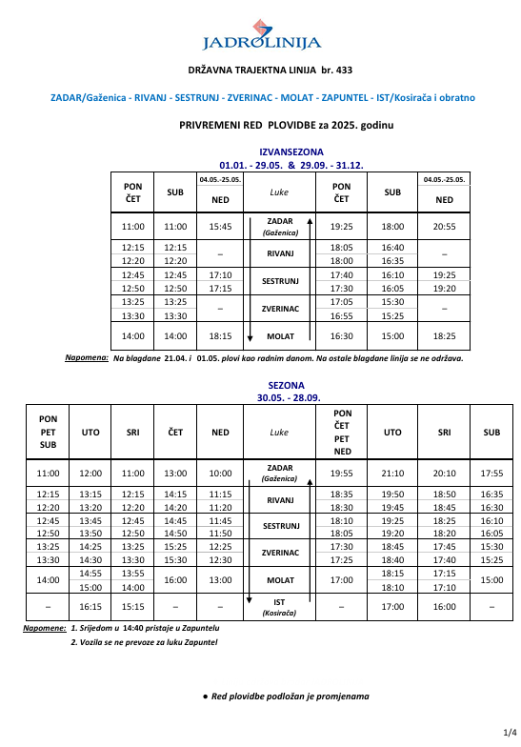

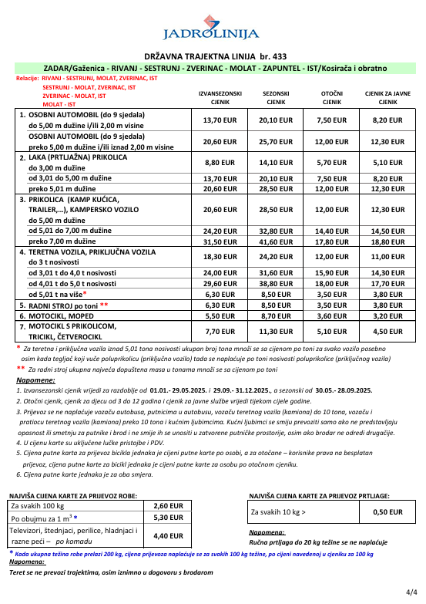

Izvedeni zahtjevi za informacijski sustav:

- Digitalizacija voznog reda:
Dokument treba zamijeniti interaktivnim digitalnim prikazom dostupnim putem web aplikacije.

- Dinamička filtracija:
Korisnik mora moći pretraživati linije prema:
- datumu
- polaznoj i dolaznoj luci
- vrsti vozila ili kategoriji putnika

- Integracija cjenika:
Sustav treba omogućiti automatski izračun cijene karte prema vrsti korisnika (dijete, otočanin, redovna usluga) i vozila.

- Prikaz sezonskog/izvansezonskog razdoblja:
Sustav mora prepoznati datum i primijeniti odgovarajuću tarifu.

- Napredno obavještavanje:
Promjene u redu plovidbe (zbog praznika, vremenskih uvjeta) moraju se komunicirati korisnicima putem aplikacije ili e-mail/SMS obavijesti.

- Pregled vozila i tereta:
Uključivanje modula za upravljanje prijevozom različitih vrsta vozila, prikolica, tereta i strojeva – s povezanim pravilima i ograničenjima.

1.3.3 Surogat
www.jadrolinija.hr

Naslovna stranica – Kupnja karte

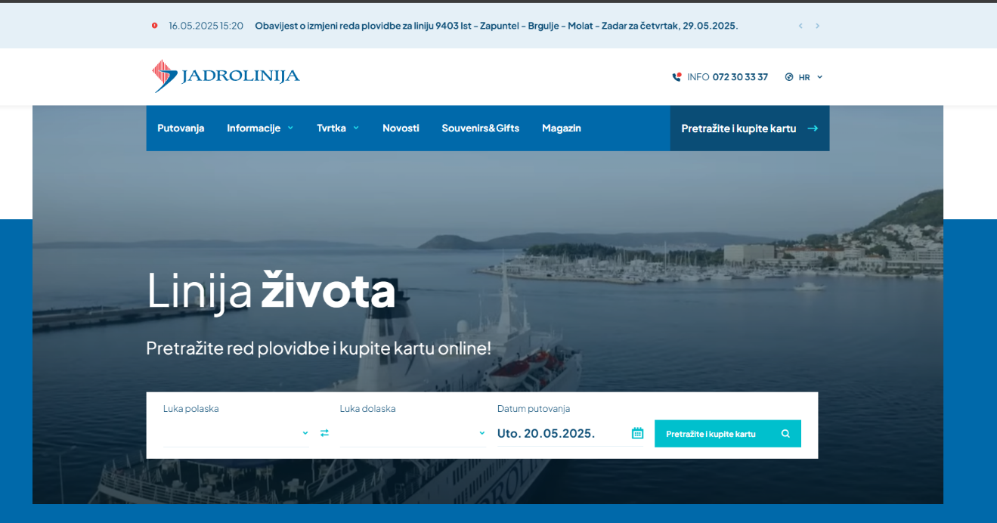

Izvedeni zahtjevi:

- Implementacija intuitivnog korisničkog sučelja odmah na naslovnici za brzi unos parametara (polazište, odredište, datum).
- Brza rezervacija karte bez potrebe za registracijom.
- Prikaz trenutno aktivnih linija i mogućnosti kupnje.
- Prikaz mobilne verzije optimizirane za različite uređaje.

Pretraživanje reda plovidbe

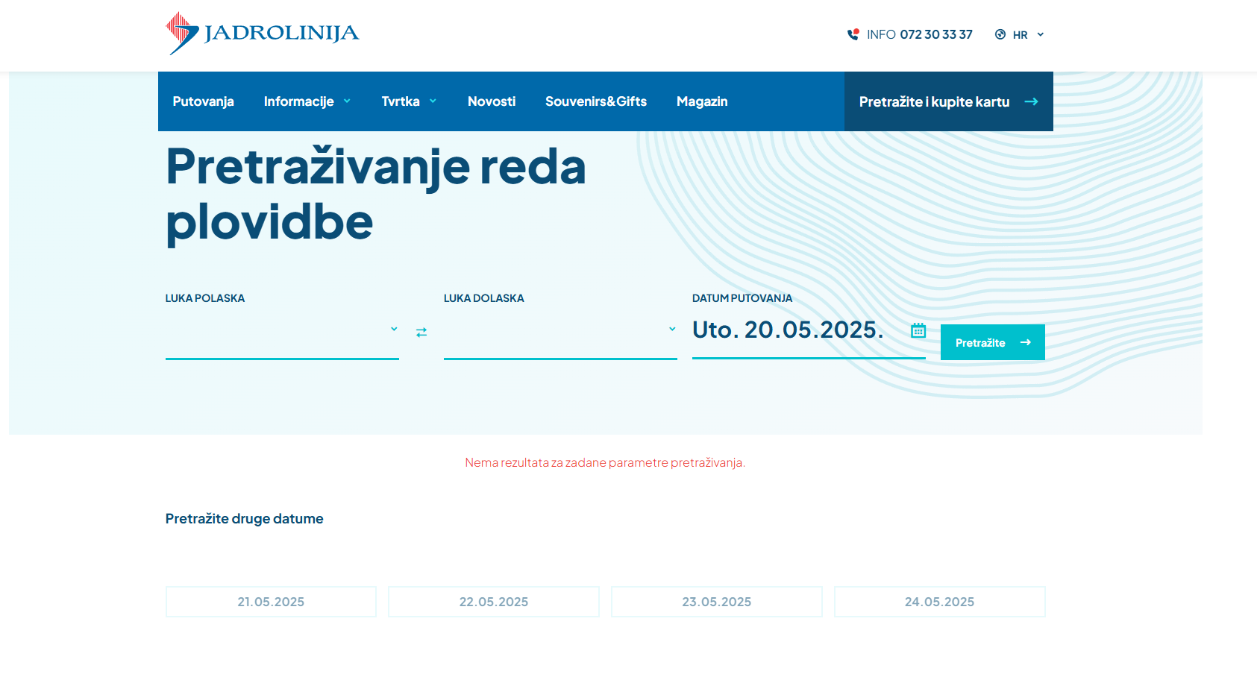

Izvedeni zahtjevi:

- Mogućnost pretrage linija po luci, broju linije, datumu i sezoni.
- Dinamički prikaz dostupnih termina i luka.
- Prikaz reda plovidbe u realnom vremenu uz eventualne izmjene (npr. zbog vremenskih uvjeta).
- Povezanost s modulom za rezervaciju – klikom na liniju moguće odmah rezervirati kartu.

Obavijesti za putnike

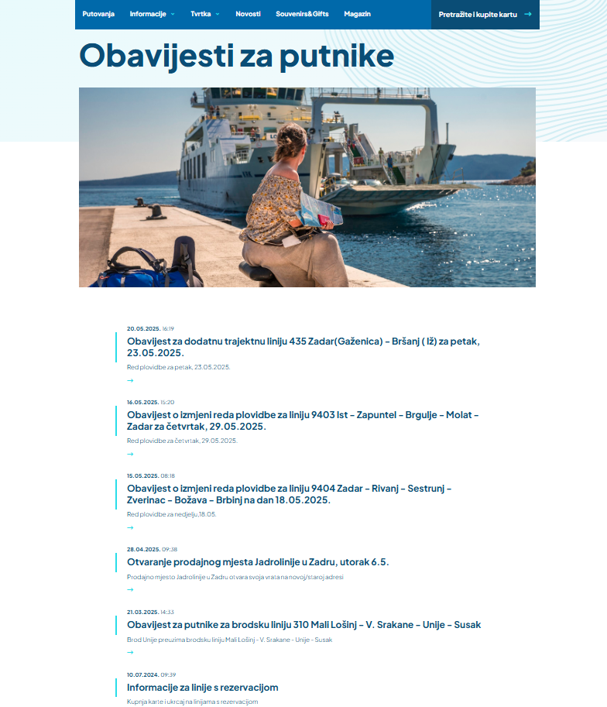

Izvedeni zahtjevi:

- Modul za upravljanje obavijestima koje mogu sadržavati promjene u redu plovidbe, otkazivanja, posebne uvjete itd.
- Prikaz obavijesti kronološki i tematski (npr. za linije, za vremenske uvjete).
- Push notifikacije, e-mail ili SMS obavijesti povezane s korisničkim računom i rezervacijom.
- Arhiva starijih obavijesti za pregled povijesti informacija.

Prikaz flote

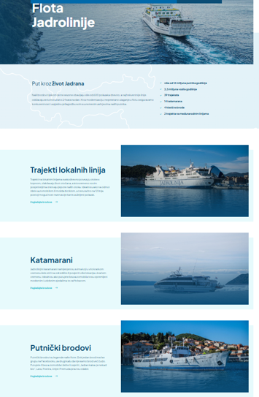

Izvedeni zahtjevi:

- Prikaz svih aktivnih plovila u sustavu s osnovnim tehničkim i operativnim podacima.
- Povezivanje broda s njegovim rutama i statusima (aktivan / u luci / u održavanju).
- Prikaz kapaciteta (putnici, vozila) i mogućih ograničenja.
- Vizualni i informacijski prikaz flote dostupan korisnicima za bolje planiranje puta.

Specifikacija zahtjeva

2.1 Model procesa

2.1.1 Dijagram konteksta sustava razine 0

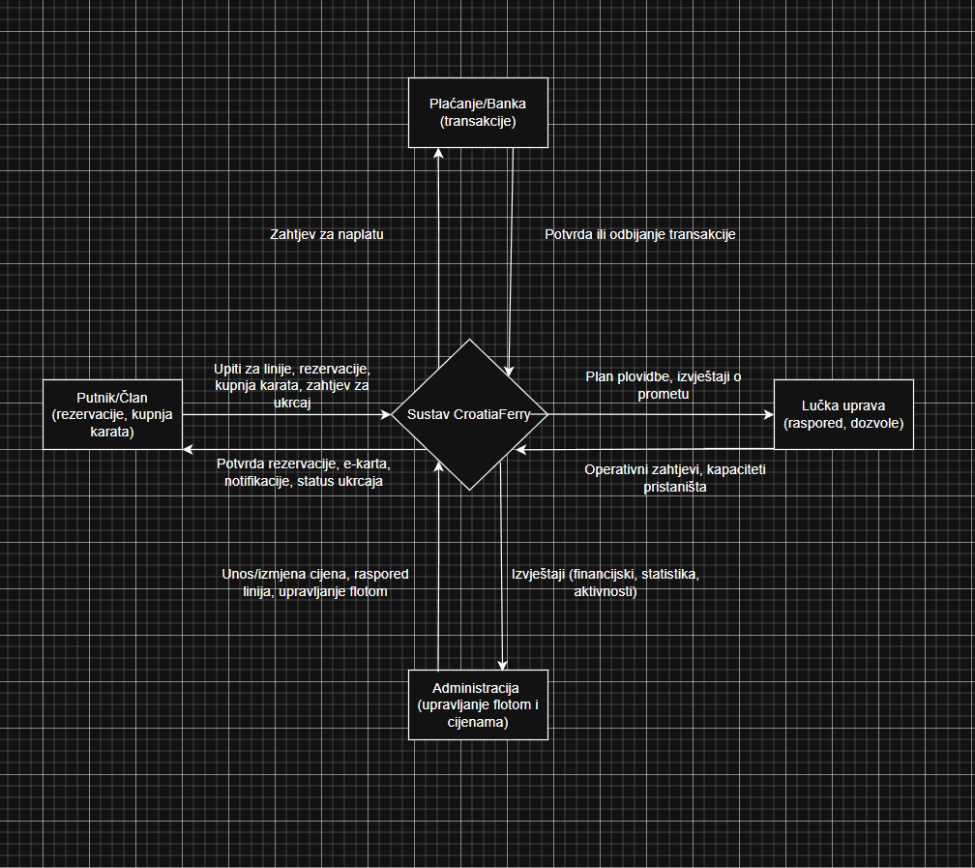

2.1.2 Dijagram glavnih procesa

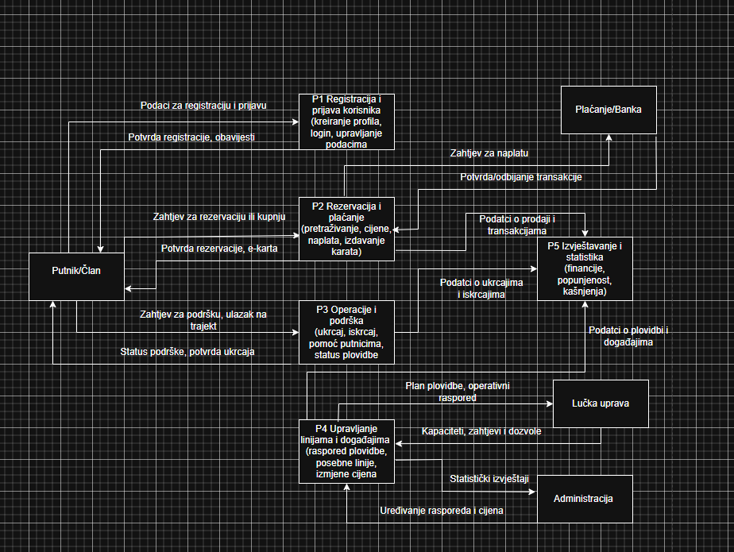

2.1.3 Dijagram odabranog procesa

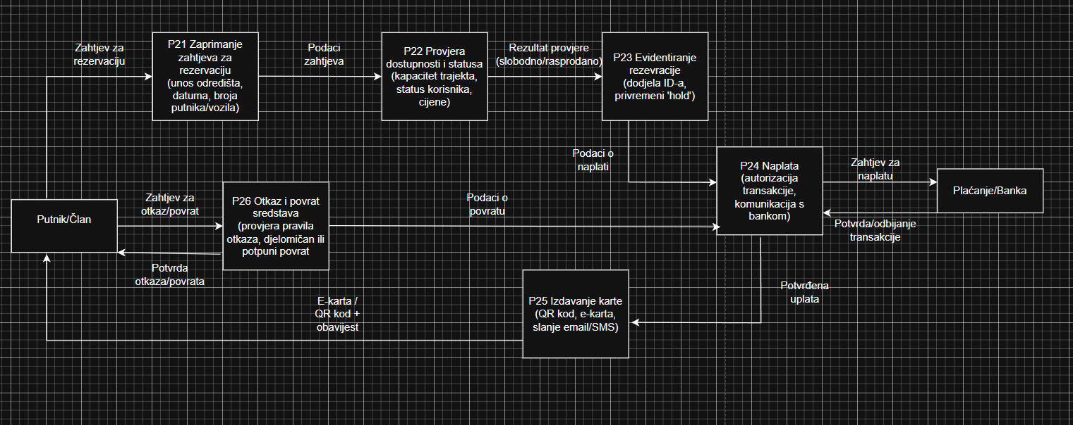

2.2 Model funkcija

2.2.1 Dijagram dekompozicije funkcija
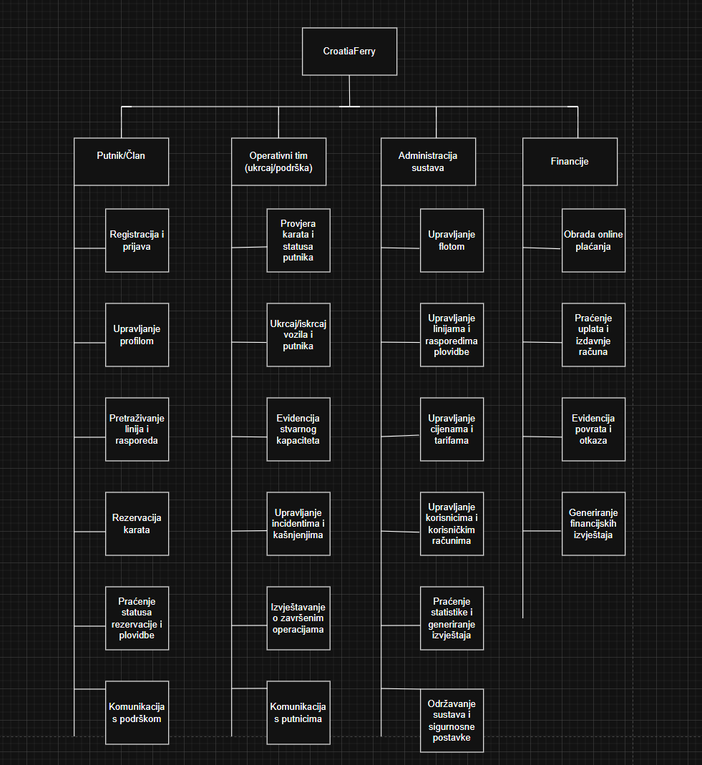

2.3 Reprezentativni zahtjevi za pojedinu vrstu zahtjeva

1. Poslovni zahtjevi

  - Digitalizacija prodaje karata i rezervacija

Potrebno je omogućiti potpunu digitalizaciju procesa kupnje karata – od online pretrage linija, rezervacije, plaćanja, do izdavanja elektroničke karte. Time se smanjuje potreba za fizičkim odlaskom na blagajnu i ubrzava proces ukrcaja.

  - Optimizacija popunjenosti kapaciteta

Sustav mora podržavati praćenje i optimizaciju kapaciteta brodova (putnici i vozila) kako bi se smanjio broj praznih mjesta i povećala profitabilnost linija.

  - Transparentnost plovidbenog rasporeda

Sustav treba omogućiti javnu dostupnost točnih i ažuriranih rasporeda plovidbi, uključujući sezonske i posebne linije.

  - Povećanje zadovoljstva korisnika

Projekt mora osigurati sustav obavještavanja korisnika o statusu plovidbi (npr. kašnjenja, otkazivanja) radi povećanja povjerenja i zadovoljstva putnika.

2. Korisnički zahtjevi

2.1 Jednostavna online rezervacija

Putnici moraju moći jednostavno pretražiti linije, odabrati termin i kupiti kartu putem weba ili mobilne aplikacije.
  - Elektronička karta

Korisnici trebaju dobiti elektroničku kartu (QR kod) putem e-maila ili aplikacije, koja se koristi za brzi ukrcaj na trajekt.
  - Praćenje statusa plovidbe

Putnici moraju imati mogućnost provjeriti status trajekta (na vrijeme, u kašnjenju, otkazano).

  - Upravljanje korisničkim računom

Korisnici trebaju moći ažurirati osobne podatke, pratiti povijest kupnji i upravljati spremljenim rezervacijama.

- Funkcionalni zahtjevi

3.1 Registracija i autentifikacija korisnika

Sustav mora omogućiti registraciju novih korisnika, prijavu postojećih i sigurno upravljanje korisničkim računima.

3.2 Pretraživanje i odabir plovidbi

Aplikacija mora podržavati pretraživanje po polazištu, odredištu, datumu, vrsti vozila i broju putnika.

3.3 Proces naplate i integracija s bankama

Sustav mora podržavati sigurno online plaćanje putem kartica i e-novčanika.

3.4 Generiranje i validacija e-karata

Nakon potvrđene uplate, sustav mora izdati QR kod za ukrcaj, a operativno osoblje u luci mora moći validirati kartu.

3.5 Upravljanje kapacitetima i sprječavanje overbookinga

Sustav mora automatski pratiti dostupne kapacitete za svaku liniju i onemogućiti rezervaciju preko granice.

- Nefunkcionalni zahtjevi

4.1 Sigurnost podataka

Svi podaci o korisnicima i transakcijama moraju biti šifrirani i zaštićeni od neovlaštenog pristupa.

4.2 Dostupnost i performanse

Sustav mora biti dostupan 24/7 uz minimalno vrijeme odziva, čak i pri većem broju istovremenih korisnika tijekom sezone.

4.3 Skalabilnost

Sustav mora podržavati rast broja korisnika i linija bez značajnih prekida rada.

2.4 Model događaja

2.4.1 Matrica entiteti-događaji

Događaji / Entiteti | Korisnik | Rezervacija | Karta | Raspored | Flota | Operacije (luka) | Administracija | Plaćanje
Registracija i prijava | CR |  |  |  |  |  | R
Upravljanje profilom | RU |  |  |  |  |  | R
Pretraživanje linija i termina | R |  |  | R | R | R
Rezervacija karte | R | C |  | R
Online plaćanje | R | U |  |  |  |  |  | CRUD
Izdavanje e-karte (QR) | R | U | C
Check-in i ukrcaj |  | RU | R | R |  | CRUD
Izmjena/otkaz rezervacije | R | UD | D |  |  |  |  | U
Ažuriranje statusa plovidbe |  |  |  | U |  | U
Operativna evidencija (ukrcaj/iskrcaj) |  |  |  | R |  | CRUD | R
Upravljanje rasporedom plovidbe |  |  |  | CRUD | R |  | RU
Upravljanje flotom |  |  |  |  | CRUD |  | R
Generiranje financijskih izvještaja |  |  |  |  |  |  | R | R

Specifikacija dizajna

3.1 Model podataka

3.1.1 Dijagram konceptualnog modela podataka

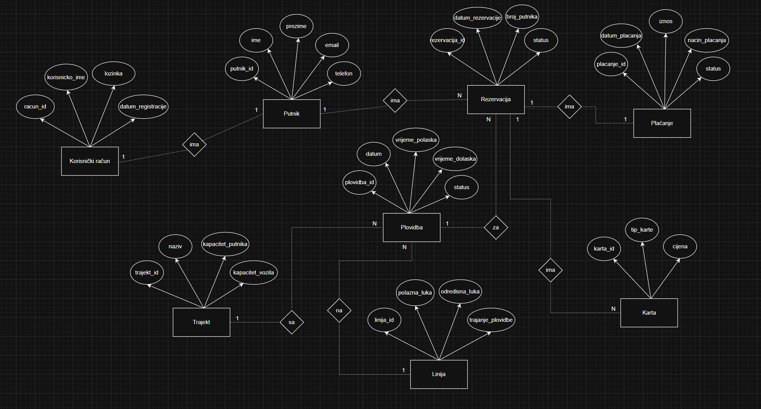

3.1.2 Dijagram logičkog modela podataka

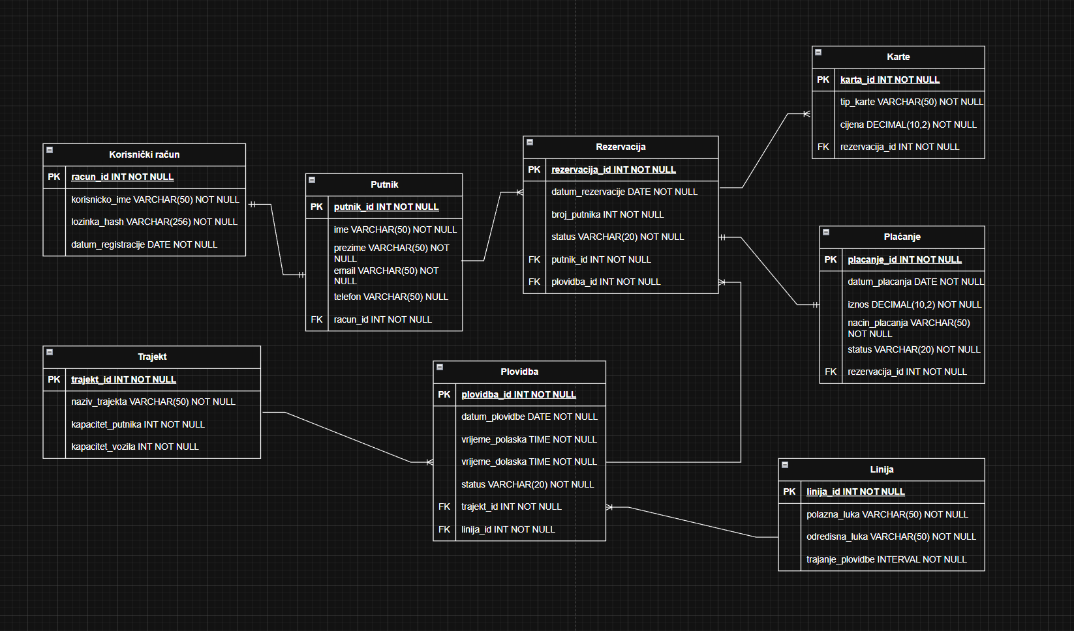

3.2 Objektni model

3.2.1 Dijagram aktivnosti

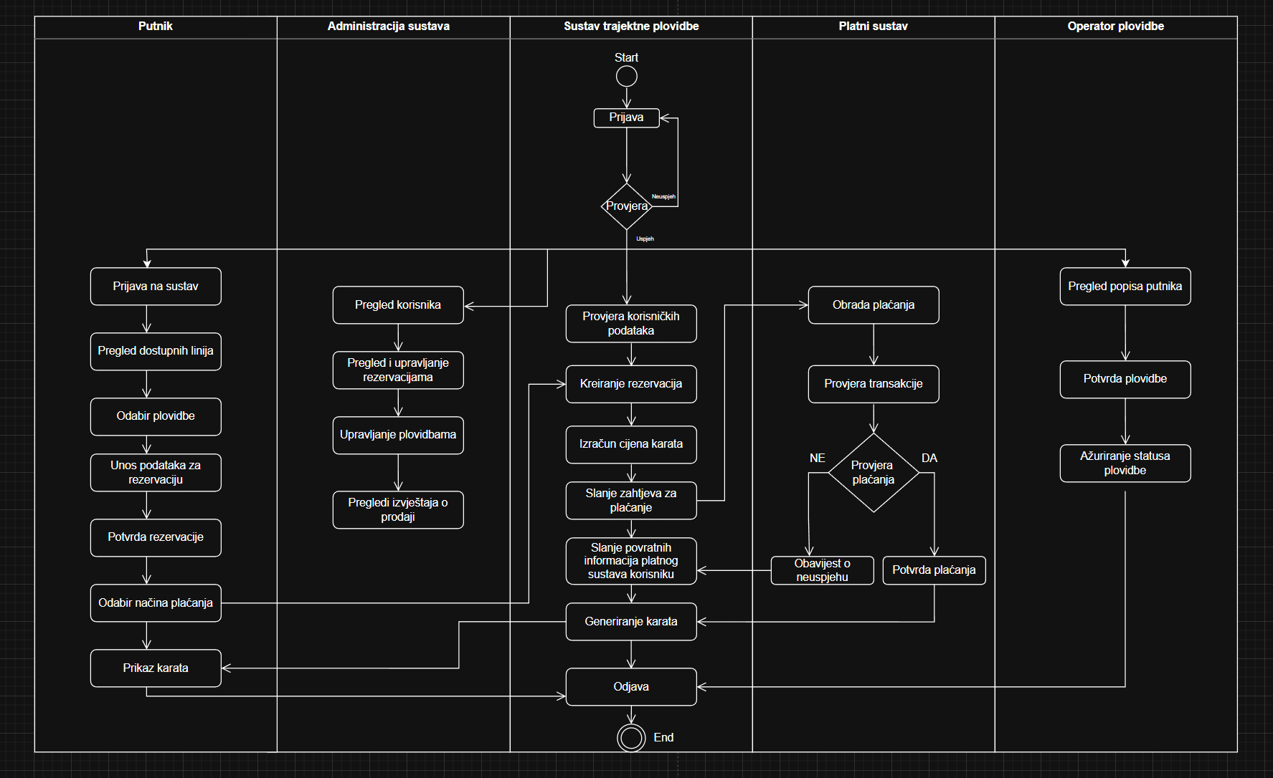

3.2.2 Slučajevi korištenja

Slučaj korištenja 1: Prijava u sustav
Identifikator: UC001
Sudionici: Putnik, Sustav trajektne plovidbe

Koraci:
- Putnik unosi korisničko ime i lozinku.
- Sustav provjerava ispravnost korisničkih podataka.
- Putnik se uspješno prijavljuje u sustav ili dobiva poruku o grešci.

Slučaj korištenja 2: Pregled dostupnih linija i plovidbi
Identifikator: UC002
Sudionici: Putnik, Sustav trajektne plovidbe

Koraci:
- Putnik otvara pregled dostupnih linija.
- Sustav prikazuje popis linija i pripadajućih plovidbi.
- Putnik pregledava detalje plovidbe (vrijeme, trajanje, cijenu).

Slučaj korištenja 3: Odabir plovidbe
Identifikator: UC003
Sudionici: Putnik, Sustav trajektne plovidbe

Koraci:
- Putnik odabire željenu plovidbu.
- Sustav prikazuje dostupnost kapaciteta.
- Putnik potvrđuje odabir plovidbe.

Slučaj korištenja 4: Kreiranje rezervacije
Identifikator: UC004
Sudionici: Putnik, Sustav trajektne plovidbe

Koraci:
- Putnik unosi podatke za rezervaciju (broj putnika, tip karte).
- Sustav provjerava dostupnost kapaciteta.
- Sustav kreira rezervaciju ili javlja grešku ako nema kapaciteta.

Slučaj korištenja 5: Izračun cijene karte
Identifikator: UC005
Sudionici: Sustav trajektne plovidbe

Koraci:
- Sustav dohvaća podatke o cijeni karte.
- Sustav izračunava ukupni iznos rezervacije.
- Sustav prikazuje iznos putniku.

Slučaj korištenja 6: Plaćanje rezervacije
Identifikator: UC006
Sudionici: Putnik, Sustav trajektne plovidbe, Platni sustav

Koraci:
- Putnik odabire način plaćanja.
- Sustav šalje zahtjev platnom sustavu.
- Platni sustav obrađuje transakciju i vraća rezultat.

Slučaj korištenja 7: Potvrda plaćanja
Identifikator: UC007
Sudionici: Platni sustav, Sustav trajektne plovidbe

Koraci:
- Platni sustav provjerava uspješnost transakcije.
- Sustav prima potvrdu ili obavijest o neuspjehu.
- Sustav ažurira status rezervacije.

Slučaj korištenja 8: Generiranje karte
Identifikator: UC008
Sudionici: Sustav trajektne plovidbe, Putnik

Koraci:
- Sustav generira kartu nakon uspješne uplate.
- Sustav sprema kartu u sustav.
- Putniku se prikazuje ili šalje karta.

Slučaj korištenja 9: Pregled rezervacija
Identifikator: UC009
Sudionici: Administracija sustava, Sustav trajektne plovidbe

Koraci:
- Administracija otvara pregled rezervacija.
- Sustav prikazuje popis svih rezervacija.
- Administracija pregledava detalje rezervacija.

Slučaj korištenja 10: Upravljanje plovidbama
Identifikator: UC010
Sudionici: Administracija sustava, Sustav trajektne plovidbe

Koraci:
- Administracija otvara modul plovidbi.
- Sustav prikazuje postojeće plovidbe.
- Administracija dodaje, uređuje ili briše plovidbu.

Slučaj korištenja 11: Pregled izvještaja o prodaji
Identifikator: UC011
Sudionici: Administracija sustava, Sustav trajektne plovidbe

Koraci:
- Administracija odabire izvještaj o prodaji.
- Sustav generira izvještaj.
- Administracija pregledava ili preuzima izvještaj.

Slučaj korištenja 12: Pregled popisa putnika
Identifikator: UC012
Sudionici: Operator plovidbe, Sustav trajektne plovidbe

Koraci:
- Operator odabire plovidbu.
- Sustav prikazuje popis putnika.
- Operator pregledava podatke putnika.

Slučaj korištenja 13: Ažuriranje statusa plovidbe
Identifikator: UC013
Sudionici: Operator plovidbe, Sustav trajektne plovidbe

Koraci:
- Operator potvrđuje plovidbu.
- Sustav ažurira status plovidbe.
- Sustav evidentira promjenu.

Slučaj korištenja 14: Odjava iz sustava
Identifikator: UC014
Sudionici: Putnik, Administracija sustava, Operator plovidbe, Sustav trajektne plovidbe

Koraci:
- Korisnik odabire opciju odjave.
- Sustav prekida korisničku sesiju.
- Sustav preusmjerava korisnika na početnu stranicu.

3.2.3 Dijagram slučajeva korištenja

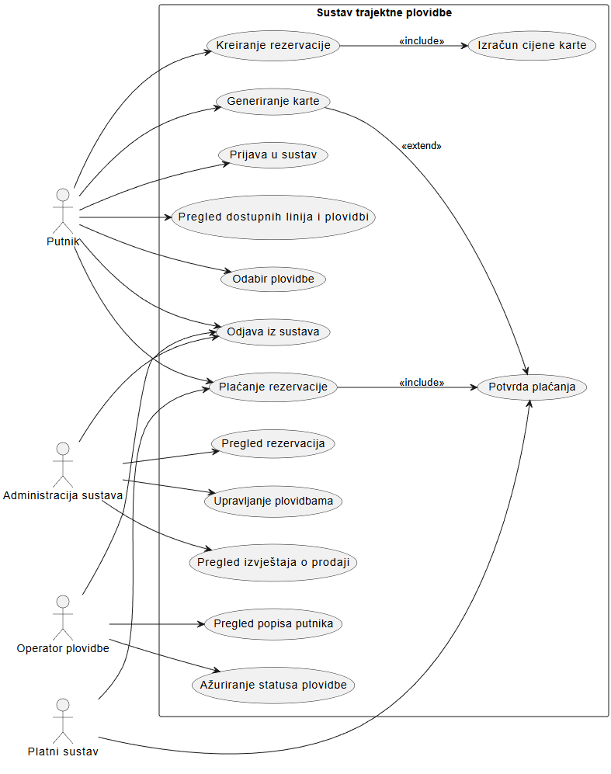

3.2.4. CRC kartica

Razred | Odgovornost | Suradnici
Administracija | -Pregled rezervacija  -Upravljanje plovidbama  -Generiranje izvještaja o prodaji | -Sustav trajektne plovidbe  -Rezervacije  -Karta
Operator plovidbe | -Pregled popisa putnika  -Ažuriranje statusa plovidbe | -Sustav trajektne plovidbe  -Rezervacija
Putnik | -Prijava u sustav  -Odjava iz sustava  -Pregled dostupnih linija i plovidbi  -Odabir plovidbe  -Kreiranje rezervacije  -Primanje karte | -Sustav trajektne plovidbe  -Platni sustav  -Rezervacija
Platni sustav | -Obrada plaćanja  -Slanje potvrde o plaćanju | -Putnik  -Sustav trajektne plovidbe  -Rezervacija
Sustav trajektne plovidbe | -Upravljanje korisničkim sesijama  -Prikaz linija i plovidbi  -Provjera kapaciteta  - Kreiranje i spremanje rezervacija  -Izračun cijene karte  -Generiranje karte  -Evidencija statusa plovidbi | -Putnik  -Administracija  -Operator plovidbe  -Platni sustav  -Rezervacija  -Karta
Rezervacija | -Spremanje podataka o rezervaciji  -Praćenje statusa rezervacije | -Putnik  -Sustav trajektne plovidbe  -Platni sustav  -Karta
Karta | -Generiranje karte nakon uspješnog plaćanja  -Spremanje karte u sustav  -Slanje karte putniku | -Rezervacija  -Sustav trajektne plovidbe

3.3 Model arhitekture

3.3.1 Dijagram razreda

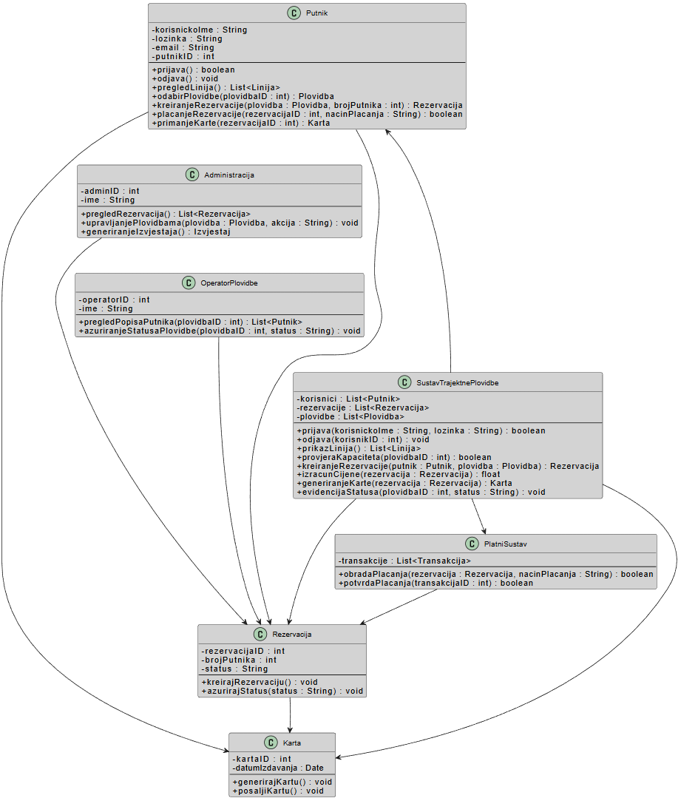

3.3.2 Dijagram komponenti s reprezentativnim klasama

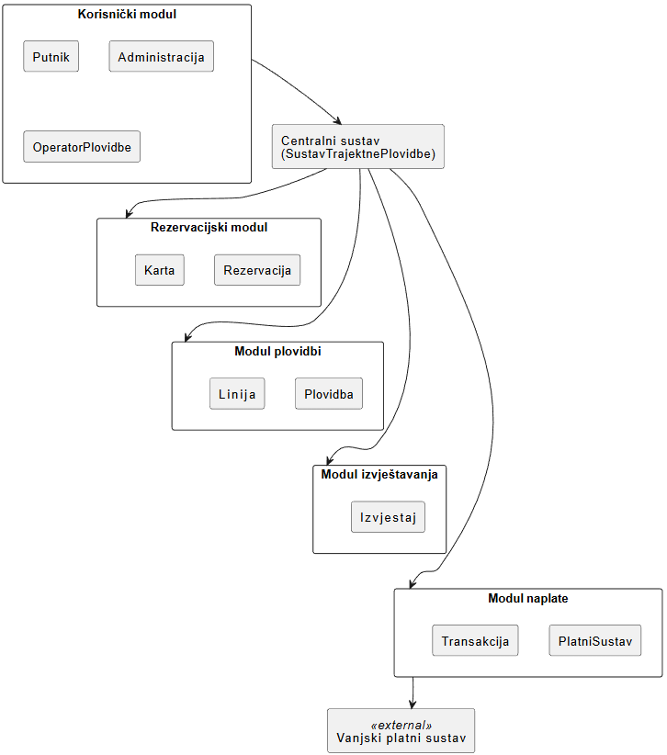

3.3.3 Dijagram ugradnje s komponentama

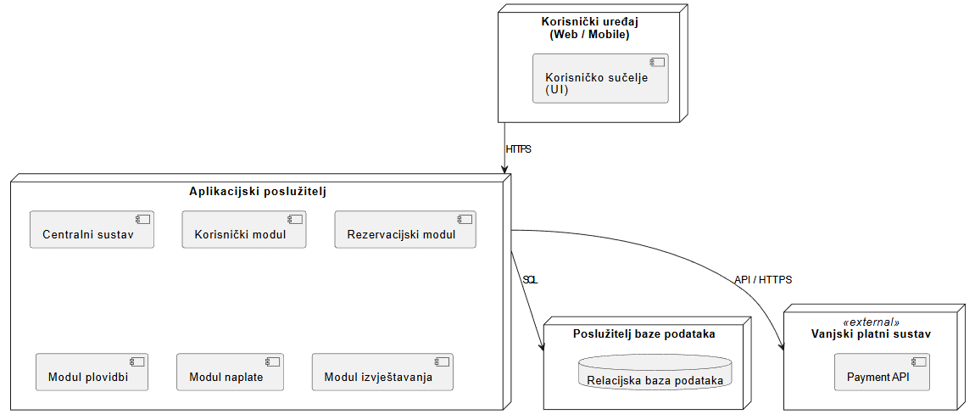

Upravljanje projektom

Odabrana metodologija

Za projekt razvoja informacijskog sustava trajektne plovidbe odabrana je Waterfall metodologija.
Waterfall metodologija je odabrana zbog sljedećih razloga:

- Jasno definirani i stabilni zahtjevi
Funkcionalnosti sustava (pregled linija, rezervacije, plaćanje karata, upravljanje plovidbama i izvještaji) mogu se unaprijed jasno definirati, što odgovara sekvencijalnom pristupu Waterfall modela.

- Strukturirane faze razvoja
Razvoj sustava odvija se kroz jasno razdvojene faze (analiza, dizajn, implementacija, testiranje i održavanje), što omogućuje jednostavno planiranje i praćenje napretka projekta.

- Naglasak na dokumentaciju
Svaka faza završava izradom odgovarajuće dokumentacije (specifikacija zahtjeva, UML dijagrami, tehnička dokumentacija), što je važno u poslovnom okruženju.

- Kontrola kvalitete
Prijelaz u sljedeću fazu moguć je tek nakon završetka i potvrde prethodne faze, čime se smanjuje rizik od grešaka u kasnijim fazama projekta.

Sastav ekipe

Uloge i broj članova

- Voditelj projekta – 1 član (10% radnog vremena)
  - Planiranje projekta
  - Praćenje rokova i koordinacija tima
  - Komunikacija sa svim sudionicima projekta

- Analitičar sustava – 2 člana (30% radnog vremena svaki)
  - Analiza zahtjeva putnika, administracije i operatora plovidbe
  - Modeliranje poslovnih procesa
  - Izrada funkcionalnih i nefunkcionalnih specifikacija

- Programer – 3 člana (50% radnog vremena svaki)
  - Implementacija sustava za rezervaciju i plaćanje karata
  - Razvoj modula za upravljanje plovidbama
  - Integracija s vanjskim platnim sustavom

- Dizajner korisničkog sučelja – 1 član (30% radnog vremena)
  - Dizajn korisničkog sučelja web / mobilne aplikacije
  - Izrada prototipa zaslona za putnike i administraciju

- Tester – 2 člana (20% radnog vremena svaki)
  - Testiranje funkcionalnosti sustava
  - Provjera sigurnosti, točnosti rezervacija i plaćanja
  - Evidentiranje i prijava grešaka

- Korisnički predstavnik (trajektna kompanija) – 1 član (10% radnog vremena)
  - Zastupanje interesa krajnjih korisnika
  - Validacija funkcionalnosti sustava

Vremenski raspored projekta

Koraci projekta po fazama

- Istraživanje potreba korisnika i tržišta
  - Trajanje: 5 dana
  - Početak: 01.03.2026
  - Kraj: 05.03.2026

- Studija izvedivosti
  - Trajanje: 7 dana
  - Početak: 06.03.2026
  - Kraj: 12.03.2026

- Plan projekta
  - Trajanje: 10 dana
  - Početak: 13.03.2026
  - Kraj: 22.03.2026

- Analiza zahtjeva (putnici, administracija, operatori)
  - Trajanje: 15 dana
  - Početak: 23.03.2026
  - Kraj: 06.04.2026

- Dizajn sustava (arhitektura, baza podataka, UI)
  - Trajanje: 25 dana
  - Početak: 07.04.2026
  - Kraj: 01.05.2026

- Implementacija i integracija sustava
  - Trajanje: 40 dana
  - Početak: 02.05.2026
  - Kraj: 10.06.2026

- Testiranje sustava
  - Trajanje: 15 dana
  - Početak: 11.06.2026
  - Kraj: 25.06.2026

- Održavanje i podrška
  - Trajanje: 20 dana
  - Početak: 26.06.2026
  - Kraj: 15.07.2026

Zavisnosti i prekretnice projekta

- Studija izvedivosti započinje nakon završenog istraživanja potreba.
- Plan projekta izrađuje se nakon potvrde izvedivosti.
- Analiza zahtjeva ovisi o završenom planu projekta.
- Dizajn sustava započinje nakon potvrđene analize zahtjeva.
- Implementacija je moguća tek nakon dovršenog dizajna.
- Testiranje se provodi nakon završene implementacije.
- Održavanje započinje nakon isporuke sustava korisnicima.

Vrsta i angažman ljudskih resursa

Korak projekta | Voditelj projekta (%) | Analitičar (%) | Programer (%) | Dizajner (%) | Tester (%) | Korisnički predstavnik (%)
Istraživanje potreba korisnika i tržišta | 10 | 90 | 0 | 0 | 0 | 10
Studija izvedivosti | 40 | 60 | 0 | 0 | 0 | 10
Plan projekta | 70 | 30 | 0 | 0 | 0 | 0
Analiza zahtjeva (putnici, administracija, operatori) | 10 | 80 | 0 | 0 | 0 | 10
Dizajn sustava (arhitektura, baza, UI) | 10 | 20 | 0 | 60 | 0 | 10
Implementacija i integracija sustava | 10 | 10 | 60 | 0 | 10 | 10
Testiranje sustava | 10 | 0 | 20 | 0 | 60 | 10
Održavanje i podrška | 10 | 0 | 50 | 0 | 30 | 10

